ВАЛЬС
Из к/ф «Берегись автомобиля»
Муз. А.Петрова
Переложение для хора С.Грибкова
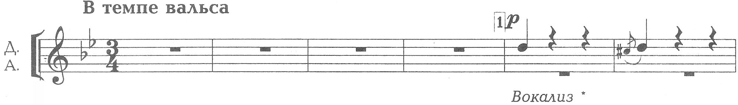
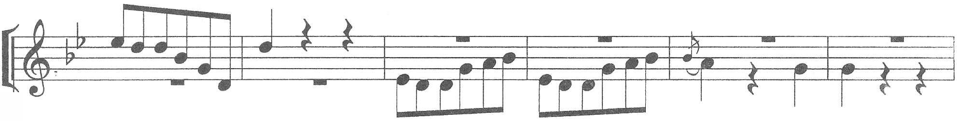

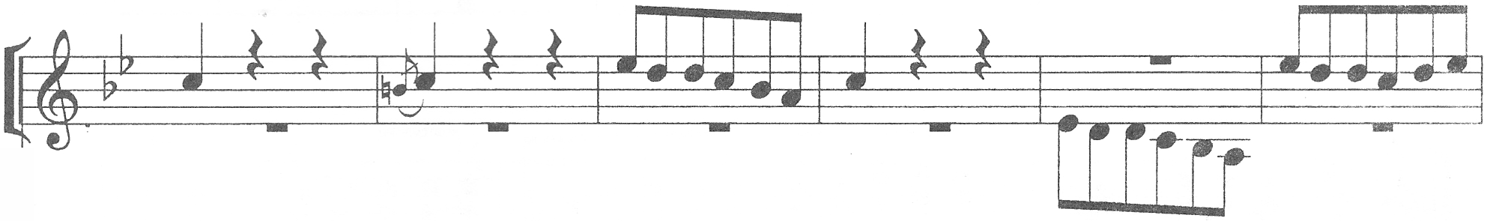

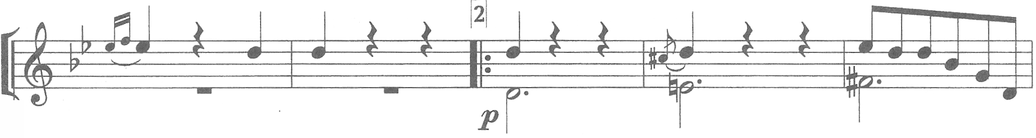
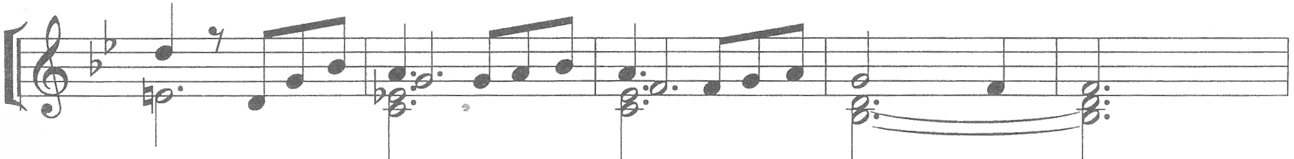

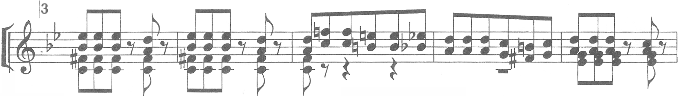

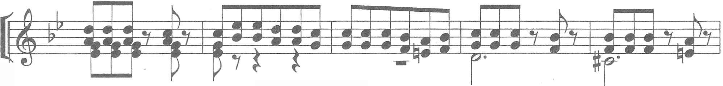
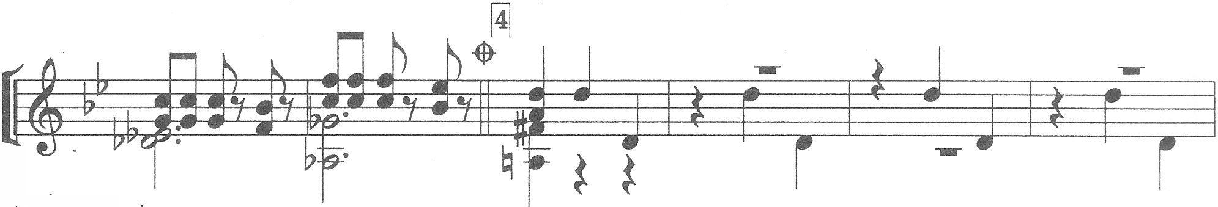
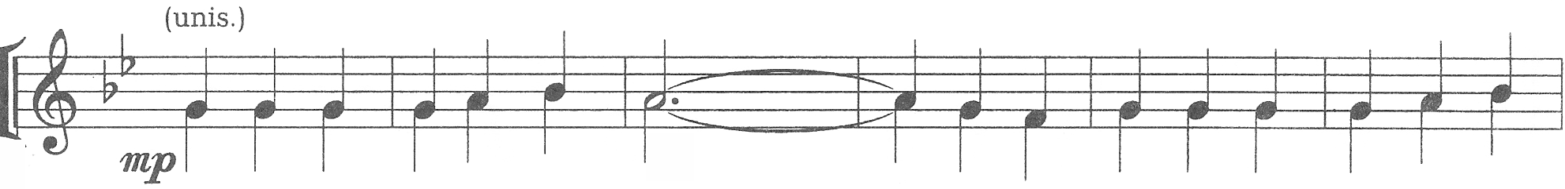
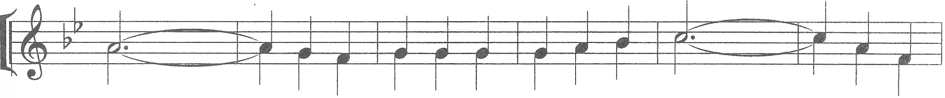
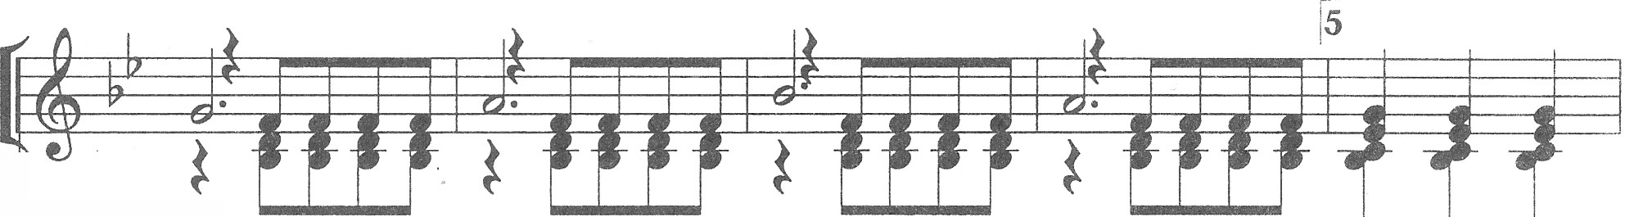

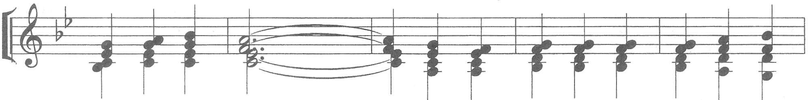

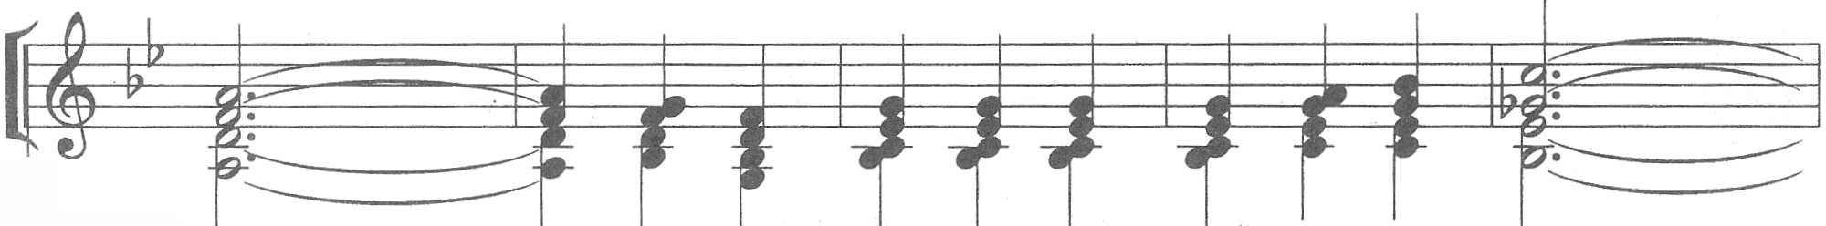

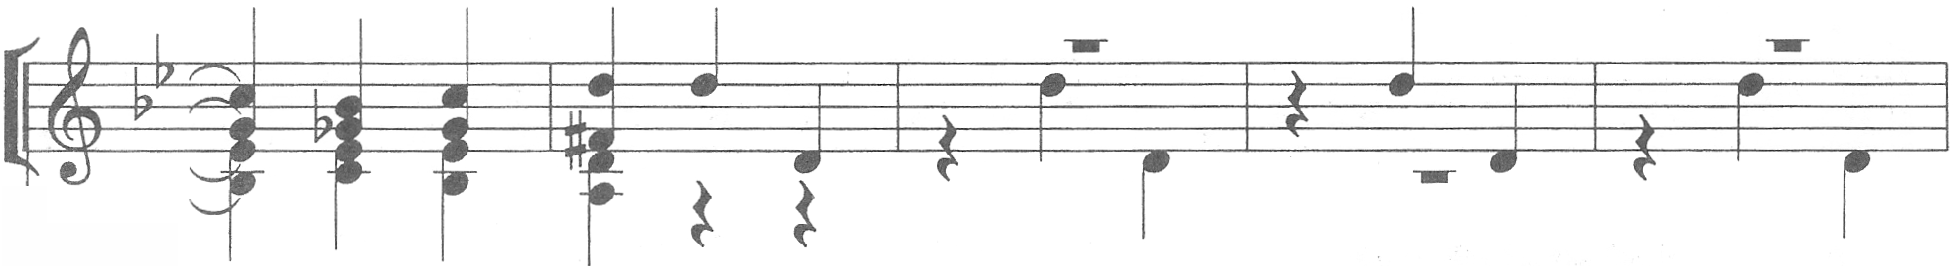
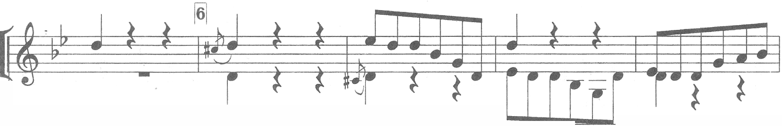

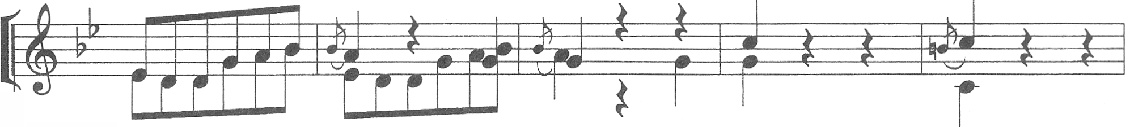

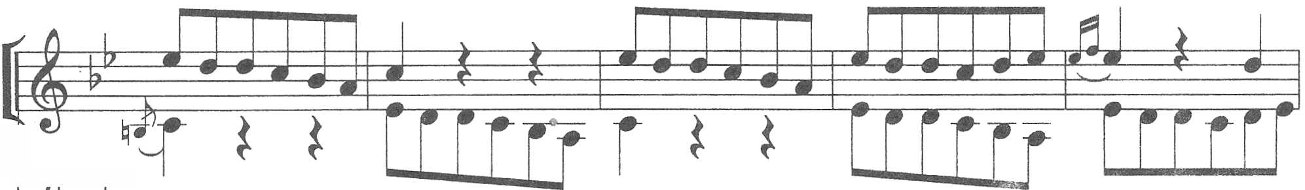

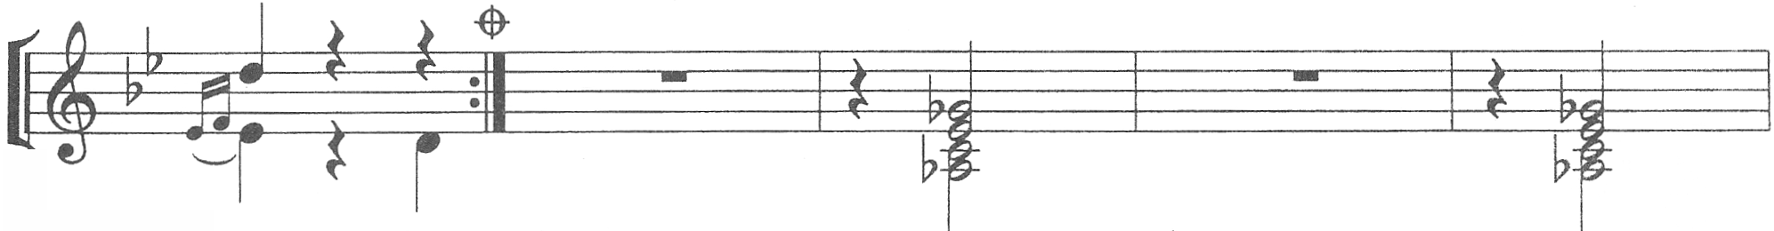
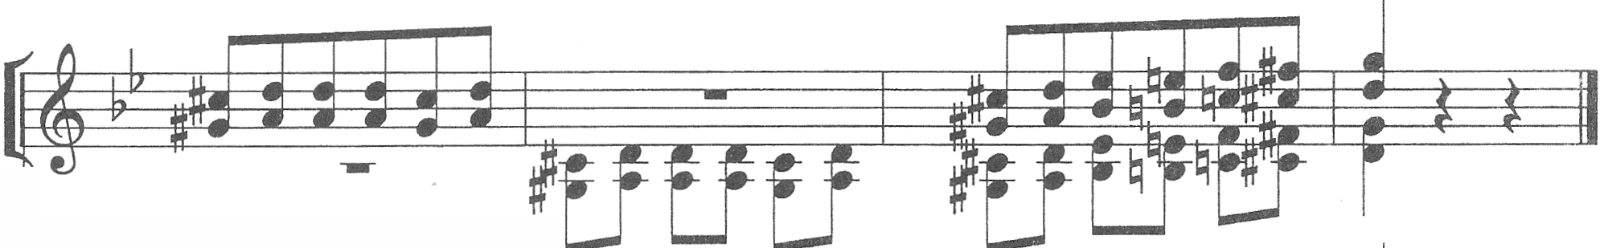
ВАЛЬС
Из к/ф «Берегись автомобиля»
Муз. А.Петрова
Переложение для хора С.Грибкова
